TÉLI VESZÉLYEK!
Valami nagy-nagy tüzet kéne rakni,
Hogy melegednének az emberek.
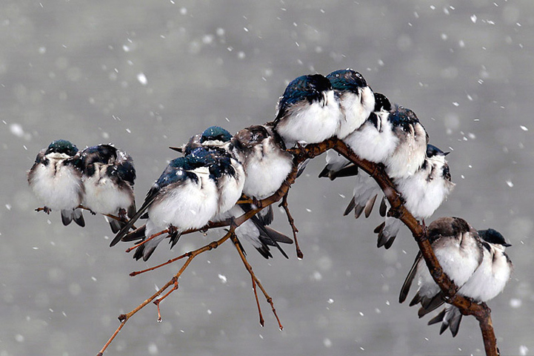
Ráhányni mindent, ami antik, ócska,
Csorbát, töröttet s ami új, meg ép,
Gyermekjátékot, - ó, boldog fogócska! -
S rászórni szórva mindent, ami szép.
Dalolna forró láng az égig róla
S kezén fogná mindenki földiét.
Valami nagy-nagy tüzet kéne rakni,
Hisz zúzmarás a város, a berek...
Fagyos kamrák kilincsét fölszaggatni
És rakni, adjon sok-sok meleget.
Azt a tüzet, ó jaj, meg kéne rakni,
Hogy fölengednének az emberek!

József Attila szavai már a telet idézik, időjárásunk még enyhe arcát mutatja, azért nem árt felkészülni már most a téli évszaknak megfelelő nagyobb lehűlésre, szélsőséges időjárási helyzetekre, intenzív havazásra!

Készüljünk fel a havazásra!

- Érdemes folyamatosan figyelemmel kísérni a híradásokat és az időjárás előrejelzést.
- Célszerű előkészíteni hólapátot, homokot, elemes rádiót és zseblámpát, tartalék elemeket.
- Gondoskodni kell, hogy a mobiltelefonok fel legyenek töltve, indokolt lehet tartalék akkumulátor beszerzése is.
- Megfontolandó, hogy ivóvízből (ásványvízből), nem romlandó élelmiszerekből, gyógyszerekből néhány napra elegendő tartalékot képezzünk.
- Érdemes hordozható alternatív fűtőtestet, vagy tűzhelyet készenlétbe állítani és felhalmozni tartalékokat tüzelőanyagból.
- Legyen elérhető helyen elegendő mennyiségű meleg ruházat, amely lehetővé teszi a többrétegű öltözködést!

Az otthon biztonsága!

- Hagyományos tüzelőberendezés használata esetén különös figyelemmel kell lenni a tűzmegelőzésre, füstelvezetésre.
- Azokat a PB-gázzal üzemelő fűtőkészülékeket, amelyek nincsenek a kéménybe kötve, vagy az égéstermék szabadba történő kivezetése más módon nem megoldott, soha ne üzemeltesse folyamatosan zárt térben! A helyiség nagyságától és a fűtési fokozattól függően legalább egy-másfél óránként szellőztetni kell a helyiséget, ellenkező esetben a felgyülemlő égéstermékek mérgezést okozhatnak.
- A gázszolgáltatás ideiglenes kimaradása esetén ne hagyja nyitva a fűtőkészülék elzárócsapját!
- Legyenek otthon alapvető gyógyszerek, kötszerek, ha csecsemő van a családban, számára tápszerek!

Utazás télen!

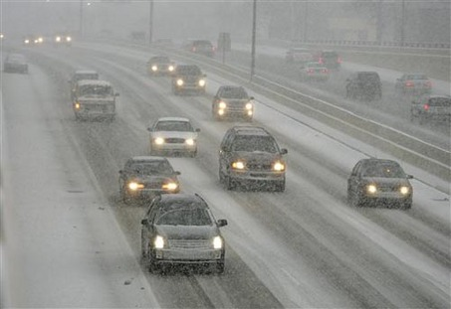

- Szélsőséges időjárási körülmények között nem biztonságos az utazás, különösen, ha nagyobb távolságra kell eljutni!
- Ha feltétlenül szükséges útnak indulni, mindig kísérővel tegye és csak abban az esetben, ha meggyőződött róla, hogy úti célját biztonsággal eléri és a visszautazás feltételei biztosítottak!
- Ha nagyobb távolságot kell gyalogosan megtennie, öltözzön rétegesen, felsőruházata lehetőleg legyen vízhatlan, vigyen magával meleg kávét vagy teát!
- Autóval csak akkor induljon el, ha feltétlenül szükséges, ha járműve megfelelő műszaki állapotban van és rendelkezik a biztonságos téli üzemeléshez szükséges felszereléssel (téli gumiabroncsok, hólánc, tartalék üzemanyag, elakadás esetére lapát vagy ásó, homok, stb.)!
- Indulás előtt autójában helyezzen el meleg takarót, legalább egy napi étkezésre elegendő élelmiszert!
- Legyen felkészülve, hogy autója bármikor elakadhat és esetleg csak napok múlva fogják kiszabadítani! Öltözetét úgy állítsa össze, hogy szükség esetén gyalog is képes legyen folytatni útját!

Gondoljunk a magányosan és az utcán élőkre!

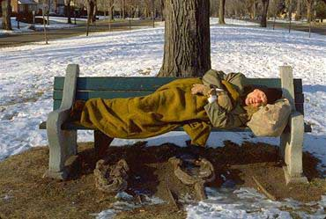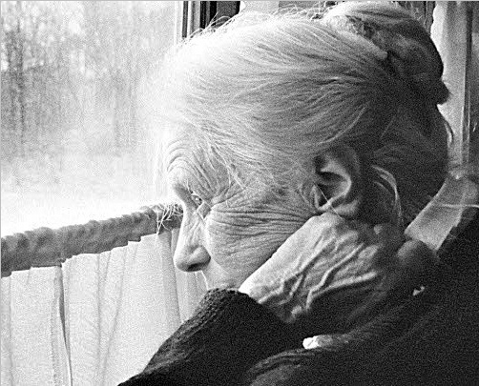

A hideg idő beálltával veszélyben vannak a hajléktalanok és a fűtetlen lakásban élők, figyeljünk oda rájuk!
A jó idő elmúltával a hirtelen beköszöntő hideg, a 0 Celsius fok alatti hőmérséklet kemény próba elé állítja az utcán, a tüzelő nélkül, elhagyatott tanyákon, külterületen, lakásukban egyedül élő idős embereket.

Védelmük érdekében a rendőrség a jelzőrendszer részeként a társszervekkel - mentőszolgálatok, katasztrófavédelem, a megyei és települési önkormányzatok, jegyzők és polgármesterek - közösen felhasznál minden rendelkezésére álló eszközt és együttműködik a közszolgáltatást végző szervekkel és a civil szervezetekkel.

Az állami intézményeken, a civil, karitatív, egyházi szervezeteken túl az egyes állampolgároknak is nagy szerepük lehet abban, hogy az időjárás okozta tragédiák megelőzhetőek legyenek. Kérjük, hogy a hideg idő beköszöntével figyeljenek a környezetükben élőkre, a legveszélyeztetettebb, magányos idős emberekre és az utcára szorult hajléktalanokra!

Alkoholt soha ne fogyasszon a hideg elleni védekezés céljából! Kezdeti élénkítő hatása után csökkenti a fizikai teljesítőképességet, fáradtságot, bágyadtságot okoz, illetve csökkenti a helyzetfelismerő- és ítélőképességet, amely ilyen helyzetben életveszélyes lehet

Amennyiben tud olyan emberről, aki veszélyhelyzetbe került, akit a kihűlés veszélyeztethet, kérjük, tegyen bejelentést az ingyenesen hívható 107-es, vagy a 112-es telefonszámokon, vagy jelezze a lakóhely szerint illetékes önkormányzatnak!

Pest Megyei Rendőr-főkapitányság
Bűnmegelőzési Osztály

